Communiqué de presse

Plus de puissance en toute facilité : Les nouvelles grues à câbles en fibres de Liebherr

⸺

Grue à flèche relevable 258 HC-L 10/18 Fibre disponible dans le monde entier à partir de la Bauma 2022 et prédestinée pour la construction de bâtiments hauts dans les régions métropolitaines

La grue la plus puissante de Liebherr, la grue High-Top 1188 EC-H 40 Fibre, sera disponible dans le monde entier à partir de la Bauma 2022

Les grues Flat-Top 520 EC-B 20 Fibre et 370 EC-B 16 Fibre seront disponibles dans le monde entier à partir de la Bauma 2022 et elles complètent le portefeuille des « modèles puissants »

Les avantages du câble en fibres sont encore plus évidents pour les grandes grues puisque le poids nettement plus léger du câble se fait sentir à chaque mètre supplémentaire de hauteur sous crochet. Liebherr étend désormais sa gamme de grues Fibre avec des engins très puissants, et pour la première fois en dépassant le cadre de la série EC-B. Les grues 258 HC‑L 10/18 Fibre, 1188 EC-H 40 Fibre et 520 EC‑B 20 Fibre et 370 EC-B 16 Fibre arrivent sur le marché.

Munich (Allemagne), le 21 juin 2022 – des hauteurs sous crochet énormes, un espace étroit et aucun chevauchement de terrains avoisinants : ce genre de défis s’impose souvent pour des constructions de bâtiments hauts dans des centres-villes déjà très denses. Pour ce type de projets justement, la grue 258 HC-L 10/18 Fibre peut être le partenaire adapté avec son câble en fibres de 25‑millimètres. L’engin est la première grue à flèche relevable de Liebherr qui soit équipé d’un câble en fibres ultra-résistant et qui offre des valeurs de performance exceptionnelles.

La grue 258 HC-L 10/18 Fibre peut atteindre des hauteurs sous crochet similaires comme le modèle 230 HC-L 8/16. Avec une longueur de flèche maximale d’environ 60 mètres, la capacité de charge à la pointe s’élève encore à 2 500 kg. Le modèle de grue 230 HC‑L 8/16 équipé d’un câble en acier ne supporte qu’un poids maximal de 1 900 kg. Par ailleurs, la charge maximale a été augmenté de 25 %, c’est à dire à dix tonnes pour le 258 HC-L 10/18 Fibre, ce qui correspond aux exigences actuelles du marché pour cette catégorie de grues.

Ces valeurs élevées ont été essentiellement rendues possibles grâce à l’utilisation d’un câble en fibres hautement résistant. Le câble en fibre est nettement plus léger qu’un câble métallique au diamètre similaire. Cela permet d’atteindre des capacités de charge plus élevées et une vitesse de travail plus rapide pour les grues à la conception similaire, et ceci est valable pour toutes les grues Fibre de Liebherr. En plus du câble en fibres, la moufle à crochet est également plus légère.

Tout comme c’est le cas pour les modèles de la même gamme, la grue 258 HC-L 10/18 Fibre permet le déplacement horizontal. Lorsque la charge se déplace, la commande régule le mécanisme de levage de telle sorte que le crochet de levage se déplace à l’horizontale. Des systèmes d’assistance sophistiqués comme Micromove et une cabine ergonomique contribuent également à une exécution sûre des levages de plusieurs tonnes par le grutier.

1188 EC-H 40 Fibre avec une capacité de charge maximale de 40 tonnes

Des levages avec un poids élevé ne posent aucun problème au modèle 1188 EC-H 40 Fibre – bien au contraire. Le nouvel engin Fibre sera la grue la plus puissante de la série standard de Liebherr. La grue 1188 EC‑H 40 Fibre doit son succès à sa capacité de charge maximale de 40 tonnes. Avec une longueur de flèche de 80 mètres, la pointe supporte une charge atteignant les 13 100 kg. L’engin Fibre dépasse même la grue 1000 EC-H équipée d’un câble d'acier et qui est déjà extrêmement puissante avec jusqu’à deux tonnes pour la charge supportée par la pointe de la flèche. Normalement, la portée maximale de la grue atteint les 90 mètres.

Par conséquent, les grues High-Top constituent une solution adaptée lorsqu’il s’agit de maîtriser des charges importantes. Notamment dans la construction de ponts, de centrales et d’installations industrielles, il s’agit de maîtriser des courses d’éléments préfabriqués d’un poids de plusieurs tonnes. Par ailleurs, la série se distingue par sa grande performance de transbordement et par sa grande précision, même pour des courses extrêmement lourdes. Différents systèmes d’assistance de la commande Litronic soutiennent le grutier pour augmenter la sécurité et la productivité.

Nouvelles grues de la catégorie des « modèles puissants »

C'est justement sur des chantiers regroupant simultanément un grand nombre de grues qu’il est avantageux d'avoir recours aux engins de la série EC‑B. Leur design sans pointe facilite le chevauchement des grues pendant les rotations et permettent par conséquent un travail sûr. Cette série comprend déjà plusieurs engins équipés de câbles en fibre hautement résistants. La série comprend désormais aussi le modèle 520 EC-B 20 Fibre. Avec une longueur de flèche maximale de 83 mètres, la grue 520 EC-B 20 Fibre peut déplacer des charges à la pointe atteignant les 2 900 kg. Leur capacité de charge maximale atteint les 20 tonnes.

La grue 370 EC-B 16 Fibre compte également parmi les nouveaux modèles. Elle dispose également d’un câble en fibres d’un diamètre de 25 millimètres, tout comme la grue 520 EC-B 20 Fibre. Toutes les autres grues de la série EC-B sont équipés de câbles en fibres avec des diamètres de 20 et de 22 millimètres. Pour une longueur de flèche maximale de 78 mètres, la grue 370 EC-B 16 Fibre permet d’atteindre une capacité de charge de 2 500 kg en bout de flèche. La capacité de levage maximale s’élève à 16 tonnes. Le modèle pour douze tonnes de la grue 370 EC-B Fibre a déjà été lancé avec succès sur le marché.

Avantage du câble en fibres hautement résistant

Le câble en fibres à haute résistance est une technologie novatrice qui a vu le jour au bout de dix années de développement entre Liebherr et le fabricant de câbles Teufelbergerer. Les grues Fibre atteignent des performances nettement plus élevées en comparaison avec les modèles équipés d’un câble en acier. Simultanément, un câble en fibres offre une durée de vie plus longue, il est plus facile à moufler et l’entretien est moins complexe. L’usure des composants de la gaine est variable, et lorsque la couche rouge apparait, l’élément n'est plus utilisable. Cela permet au grutier de reconnaître en un coup d’œil lorsque le câble en fibres doit être remplacé.

Au sujet de la branche des grues à tour Liebherr

Avec une expérience de plus de sept décennies, Liebherr compte parmi les spécialistes reconnus des techniques de levage sur les chantiers de toutes sortes. La gamme des Tower Cranes de Liebherr rassemble un vaste programme de grues à tour haut de gamme qui sont utilisées dans le monde entier. Le programme comporte des grues à montage rapide, à pivotement supérieur, à flèche relevable, des grues spéciales ainsi que des grues mobiles de construction. En plus des produits, Liebherr Tower Cranes propose un large éventail de prestations de service qui complètent le portefeuille : Tower Crane Solutions, Tower Crane Center et Tower Crane Customer Service.

À propos du Groupe Liebherr

Le Groupe Liebherr est une entreprise technologique familiale proposant une gamme de produits très diversifiée. L'entreprise figure parmi les plus grands fabricants mondiaux d’engins de construction. Elle offre également dans de nombreux autres domaines des produits et services haut de gamme axés sur les besoins des utilisateurs. Le Groupe compte aujourd'hui plus de 140 sociétés sur tous les continents. En 2021, il a employé plus de 49 000 personnes et a enregistré un chiffre d'affaires consolidé de plus de 11,6 milliards d'euros. Liebherr a été fondé en 1949 à Kirchdorf an der Iller, dans le sud de l'Allemagne. Depuis, les employés ont pour objectif de convaincre leurs clients par des solutions exigeantes tout en contribuant au progrès technologique.

Images

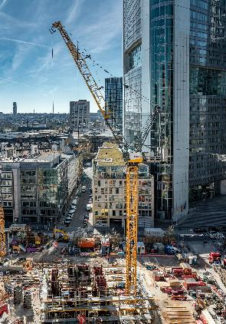liebherr-258-hc-l-10-18-fibre-01.jpg  
La grue 258 HC-L 10/18 Fibre est la première flèche relevable de Liebherr équipée d’un câble en fibres.

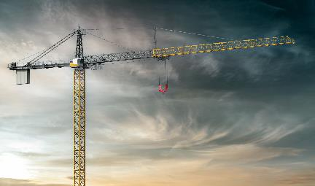  
liebherr-1188-ec-h-fibre-02.jpg  
La nouvelle grue 1188 EC-H 40 Fibre est désormais la grue standard la plus puissante de Liebherr.

liebherr-520-ec-b-fibre-03.jpg  
La nouvelle grue 520 EC-B 20 Fibre est le produit phare de la série EC de Liebherr avec sa catégorie des « modèles puissants ».

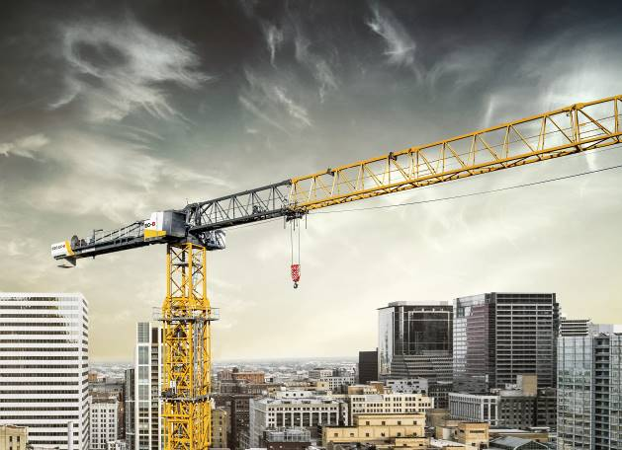

liebherr-370-ec-b-fibre-04.jpg  
La grue 370 EC-B Fibre de Liebherr est déjà disponible avec le modèle pour douze tonnes. Désormais sera également disponible le modèle pour 16 tonnes.

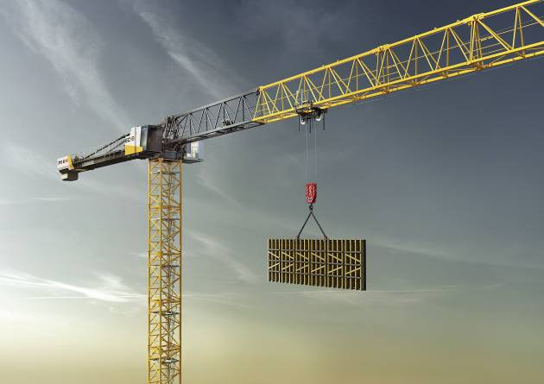

Contact

Daniel Haefele  
Communication globale  
Téléphone : +49 7351 / 41 - 2330  
E-mail : daniel.haefele@liebherr.com

Une publication de

Liebherr-Werk Biberach GmbH   
Biberach / Allemagne  
www.liebherr.com